Tool如下連結:

Unzip code: 123

<https://drive.google.com/file/d/1sQmhce10VepeqAepOh1YRP8frYnaooXi/view?usp=drive_link>

SOP如以下, 記得BUS TYPE一定要選在type-2, 否則選到其他bus type燒錄, CC cable就會變磚.

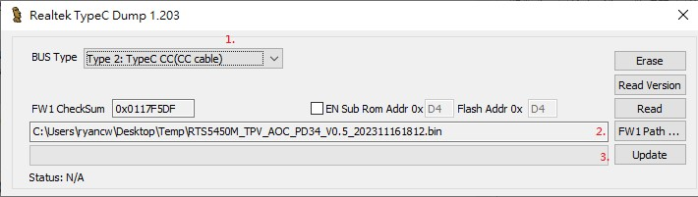

針對沒有出port的5450M, 必須用SMbus來燒錄.

我們提供的CC cable上面有三根接腳, 是I2C + GND pin, 請先焊出針腳後, 用杜邦線與該5450M的pin31/pin32/GND對接, 在按照下圖的SOP即可燒錄.

目前該5450M的address在電路上預設為0xB2.或是0xAC



